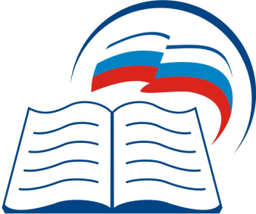Отдел образования Сердобского района

**МУНИЦИПАЛЬНО ДОШКОЛЬНОЕ ОБРАЗОВАТЕЛЬНОЕ УЧРЕЖДЕНИЕ ДЕТСКИЙ САД КОМБИНИРОВАННОГО ВИДА № 5 г.СЕРДОБСКА**

Уважаемые посетители!

Просим вас оценить условия предоставления услуг нашего учреждения.



**ВАШЕ МНЕНИЕ ФОРМИРУЕТ**

**ОФИЦИАЛЬНЫЙ РЕЙТИНГ ОРГАНИЗАЦИИ**

